河南开封市金明中学物理八年级下册期末考试专项训练
考试时间：90分钟；命题人：教研组
考生注意：
1、本卷分第I卷（选择题）和第Ⅱ卷（非选择题）两部分，满分100分，考试时间90分钟
2、答卷前，考生务必用0.5毫米黑色签字笔将自己的姓名、班级填写在试卷规定位置上
3、答案必须写在试卷各个题目指定区域内相应的位置，如需改动，先划掉原来的答案，然后再写上新的答案；不准使用涂改液、胶带纸、修正带，不按以上要求作答的答案无效。
第I卷（选择题 20分）
一、单选题（10小题，每小题2分，共计20分）
1、如图所示，甲、乙两物体静止放置在水平桌面上，G _{甲}>G _{乙}，底面积 s _{甲}=s _{乙}，两物体分别对地面的压力为 F _{甲}、F _{乙}，对地面的压强为 p _{甲}、p _{乙}，比较压力和压强大小（ ）
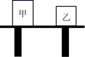
A．F _{甲}>F _{乙} p _{甲}>p _{乙} B．F _{甲}<F _{乙} p _{甲}<p _{乙}
C．F _{甲}=F _{乙} p _{甲}>p _{乙} D．F _{甲}=F _{乙} p _{甲}<p _{乙}
2、电动自行车因方便、快捷深受人们的喜爱。下列关于电动自行车结构及使用说法正确的是（ ）
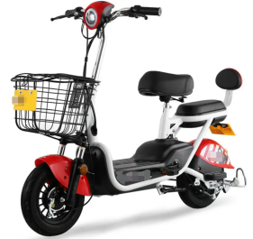
A．刹车装置相当于省力杠杆
B．电动自行车转弯时受到平衡力的作用
C．车鞍做成宽且软是为了减小压力
D．电动自行车在正常行驶过程中是将机械能转化为电能
3、如图所示，有三个实心圆柱体甲、乙、丙，放在水平地面上，其中甲、乙高度相同，乙、丙的底面积相同．三者对地面的压强相等，下列判断正确的是：（ ）
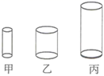
A．ρ_{甲}=ρ_{乙}>ρ_{丙} B．ρ_{甲}=ρ_{乙}=ρ_{丙}
C．m_{甲}=m_{乙}=m_{丙} D．m_{甲}>m_{乙}=m_{丙}
4、下列叙述中 ,举重运动员对杠铃做了功的是（ ）
A．使劲抓杠铃但没有举起来 B．举着杠铃在水平地面行走
C．将杠铃从地面举过头顶 D．举着杠铃原地静止不动
5、如图所示，小刚在做探究凸透镜成像规律的实验时，将凸透镜固定在光具座上50cm刻度线处，将点燃的蜡烛放置在光具座上35cm刻度线处。移动光屏至80cm刻度线处，在光屏上得到烛焰清晰的像（烛焰未画出）。以下说法中正确的是（ ）
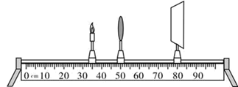
A．此透镜的焦距可能为15cm
B．此成像原理与放大镜成像原理相同
C．此时若只向右移动凸透镜，能再次在光屏成清晰的像
D．若将透镜换为焦距更小的凸透镜，则只将光屏右移就能再次接收到清晰的像
6、
如图所示，把一根两端开口的细玻璃管，通过橡皮塞插入装有红色水的玻璃瓶中，从管口向瓶内吹入少量气体后，瓶内的水沿玻璃管上升的高度为h.不考虑温度的影响，把这个自制气压计从山下移到山上后( )
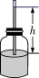
A．h增大，瓶内气压大于外界气压 B．h减小，瓶内气压大于外界气压
C．h增大，瓶内气压小于外界气压 D．h减小，瓶内气压小于外界气压
7、关于功、功率、机械效率，下列说法中正确的是（ ）
A．物体做功越多，功率越大
B．作用在物体上的力越大，物体所做的功越多
C．机械效率是表示物体做功快慢的物理量
D．同一滑轮组，增加物重可以提高机械效率
8、力学知识的应用在我们的生活中随处可见，对如图的物理情境描述错误的是（ ）
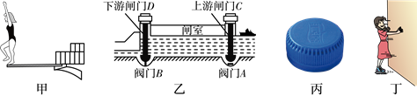
A．甲图中跳水运动员起跳后上升过程中，动能转化为重力势能
B．乙图中关闭下游阀门B，打开上游阀门A，闸室和上游构成连通器
C．丙图中瓶盖上设计有条纹，是通过增加接触面的粗糙程度来增大摩擦
D．丁图中小丽穿溜冰鞋推墙，她对墙的推力与墙对她的作用力是一对平衡力
9、下列有关压强知识的说法正确的是（ ）
A．刀刃磨得很锋利，是为了增大压力
B．利用托里拆利实验可以测出大气压的值
C．物体的重力越大对接触面的压强就一定越大
D．动车运行时，车厢附近的气流速度较大，压强较大
10、用图所示的滑轮或滑轮组，将同一物体匀速提高h，最省力的是（滑轮重和摩擦不计）（ ）
A．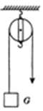 B．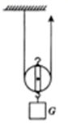
C．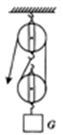 D．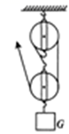
第Ⅱ卷（非选择题 80分）
二、填空题（10小题，每小题3分，共计30分）
1、两个完全相同的圆柱形容器放在水平桌面上，分别装有质量相等的水和酒精，液面高度如图所示，则甲容器中液体对容器底部的压强 乙容器中液体对容器底部的压强；甲容器中点A和乙容器中点B在同一水平线上，则p_{A} p_{B}，已知ρ_{水}＞ρ_{酒精}（两空均选填“<”、“>”或“=”）。
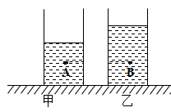
2、物体在 30N
的水平拉力作用下在水平地面上向右做匀速直线运动。当拉力变为10N时，物体将向右做 （选填“加速”或“减速”）运动，此时物体受到的摩擦力为 N。
3、在“探究凸透镜成像规律”的实验中，当蜡烛、凸透镜和光屏位置如图所示时，恰能在光屏上成一个清晰的像，该像的性质为 （包括倒立或正立、放大或缩小、虚像或实像），利用此成像原理可以制成 。
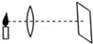
4、如图所示，小华用8N的力把重10N的物体沿斜面从底端匀速拉到顶端，斜面长10m，高6m，所用时间为5s，则该斜面的机械效率是 ，物体受到的摩擦力是 N。
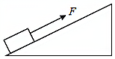
5、在课外活动中同学们举行爬杆比赛，有同学沿竖直竹竿匀速向上爬，该同学匀速上爬时受到的摩擦力方向为竖直 （选填“向上”“向下”）。取一个瓶子，装入适量的水，再取一根两端开口带刻度的细玻璃管，使玻璃管穿过橡皮塞插人水中。从管子上端吹人少量气体，使瓶内气体压强大于大气压，水沿玻璃管上升到瓶口上方如图，如果你拿着它从一楼上到六楼时会观察到细玻璃管里的水面 （选填“上升”“下降”或“不变”）。乘坐观光电梯时，透过玻璃看到户外树木向上运动，说明观光电梯在 （选填“上升”“下降”或“静止”）。
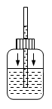
6、在“探究凸透镜成像规律”的实验中，小明通过如图甲所示的实验操作，测出了该凸透镜的焦距为 cm。图乙中，烛焰在光屏上成清晰的像（未画出），此像是倒立、 的实像，随着蜡烛的燃烧变短，烛焰所成的像将向 。 （选填“上”或“下”）移动。若将蜡烛逐渐远离凸透镜，烛焰所成的像将 （选填“变大”“变小”或“不变”）。
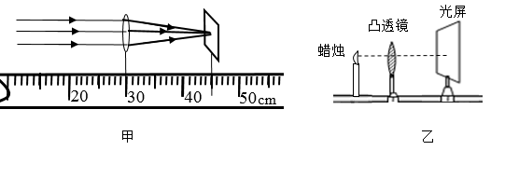
7、用天平测量某实心物块的质量，天平右盘中的砝码及游码的示数如图甲。把该物块放入盛有液体的烧杯中，物块恰好处于悬浮状态，如图乙所示。已知液体密度为 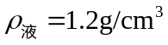 ，则物块受到的浮力为 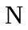 。
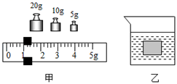
8、如图是集市上常用的一种弹簧台秤，它测得的是物体的 （选填“质量”或“重力”），应用的物理原理是：作用在弹簧上的外力越大，弹簧的 就越大。
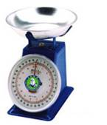
9、杠杆在我国古代就有许多巧妙应用护城河上安装的吊桥就是一个杠杆，如图所示，它的支点是 点，动力作用点是 点，阻力是 。
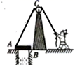
10、图所示，一均匀正方体合金块重为G，边长为a，将其浸没在密度为ρ的液体中，上表面所处深度为h₁，下表面所处深度为h₂，则正方体下表面受到液体压力为 ，所受浮力为 ，弹簧测力计的示数为 。（用给出的物理量表示）
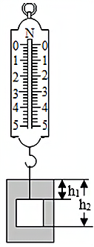
三、计算题（3小题，每小题10分，共计30分）
1、新冠肺炎疫情后，武汉市管理部门更加注重市的卫生清洁工作。如图所示是一辆城市洒水车。洒水车自身质量4t，储水罐装满水可装6t，洒水车两侧各有5个车轮，每个车轮与地面的接触面积是400cm²。
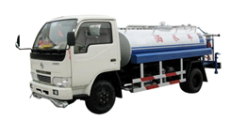
（1）洒水车两侧各有5个车轮，是通过 的方式减小对路面的压强，轮胎上的花纹是为了 。
（2）洒水车匀速直线行驶时受到的阻力是总重的0.2倍，则该洒水车装满水在水平路面匀速行驶时牵引力多大？
（3）装满水后洒水车静止时对水平路面的压强有多大？
2、我国首款大型水陆两栖飞机如图所示，该飞机蓄满水后总质量60t。检测飞机牲能先后进行了模拟灭火和水面滑行测试。在灭火测试中：飞机盘悬在火场上方200m处，将所蓄水分次投下，每次投水150kg，用时10s到达地面。在水面滑行测试中。飞机在水平面上以10m/s的速度沿直线匀速滑行了60s，若飞机发动机牵引力的总功率始终保持2.5×10⁶W。（ρ_{水}=1.0×10³kg/m³，g=10N/kg）求：
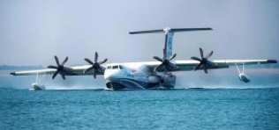
（1）飞机蓄满水静止在水面上时排开水的体积；
（2）每次投下的水在下落过程中重力做功的平均功率；
（3）飞机在水面沿直线匀速滑行时，飞机所受的牵引力。
3、有一个石块质量为2.5kg，将它浸没在水中时，弹簧测力计示数为15N，g取10N/kg，求：
（1）石块浸没在水中时所受的浮力？
（2）石块的密度？
四、实验探究（2小题，每小题10分，共计20分）
1、如图甲所示，光会聚于b点，在虚线区域内放甲透镜后，光会聚于主光轴MN上的c点；在虚线区域内换放乙透镜后，光会聚于主光轴MN上的a点。
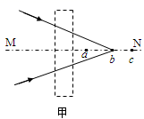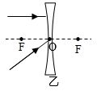
（1）现小明想进一步探究凸透镜成像的特点，应选择 （选填“甲”或“乙”）透镜。
（2）小明选择好透镜后在光具座上进行实验：当物体距离透镜8cm时，在透镜另一侧光屏上成一清晰放大的实像，这个像的成像原理与
（选填“照相机”、“投影仪”或“放大镜”）相同；若保持物体与光屏的位置不变，把透镜向光屏方向移动2cm，在光屏上又成一清晰缩小的实像。当物体距离透镜4cm时，成 像。
（3）防盗门猫眼使用了凹透镜，请在乙图中画出两条入射光线经过凹透镜的光路图。
2、某同学利用图所示的装置探究“液体内部压强的特点”。
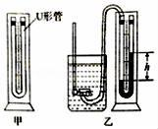
（1）两端开口的U形管相当于一个 。向图甲中的U形管内注入适量的红墨水，当红墨水静止时U形管左右两侧液面的高度 （选填“相同”或“不同”）。
（2）如图乙所示，某同学将橡皮管的一端紧密地套在U形管左侧的端口后，把探头放入水中，通过观察U形管两边液面的高度差来判断探头处水的压强的大小，高度差越大，水的压强 （选填“越大”或“越小”）。
（3）如图乙所示，多次改变探头在水中的深度，并比较每次的深度及相应的U形管左右两侧液面的高度差。这是为了探究压强与 的关系。同一深度，液体向各个方向的压强 （选填“相同”或“不同”）。
（4）某同学换用不同液体，当探头在下列液体中的深度相同时，U形管左右两侧液面的高度差最大的是 （选填字母）。
A．酒精（ρ_{酒精}＝0.8×10³kg/m³）
B．植物油（ρ_{植物油}＝0.9×10³kg/m³）
C．盐水（ρ_{盐水}＝1.1×10³kg/m³）

-参考答案-
一、单选题
1、【答案】A
以上内容仅为本文档的试下载部分，为可阅读页数的一半内容。如要下载或阅读全文，请访问：https://d.book118.com/138040054137006031

